**BÀI 9: PHƯƠNG PHÁP TÁCH VÀ TINH CHẾ HỢP CHẤT HỮU CƠ**

**(Thời lượng : 2-3t)**

**I. MỤC TIÊU**

**1. Kiến thức:**

- Trình bày được nguyên tắc và cách thức tiến hành các phương pháp tách biệt và tinh chế hợp chất hữu cơ: chưng cất, chiết, kết tinh và sơ lược về sắc kí cột.

- Phân biệt được cách sử dụng các phương pháp chưng cất, chiết, kết tinh.

- Vận dụng được các phương pháp: chưng cất thường, chiết, kết tinh để tách biệt và tinh chế một số hợp chất hữu cơ trong cuộc sống.

**2. Năng lực:**

**\* Năng lực chung:**

*- Năng lực tự chủ và tự học:* Kĩ năng tìm kiếm thông tin trong sách giáo khoa, internet để tìm hiểu các phương pháp tách biệt và tinh chế hợp chất hữu cơ.

*- Năng lực giao tiếp và hợp tác:* Làm việc nhóm thực hiện được các thí nghiệm về chưng cất thường: ethanol từ hỗn hợp ethanol và nước, chiết tinh dầu quýt.

*- Năng lực giải quyết vấn đề và sáng tạo*: Giải thích được cơ sở hóa học của các phương pháp tách biệt và tinh chế hợp chất hữu cơ. Vận dụng phương pháp chưng cất trong nấu rượu truyền thống; phương pháp chiết trong ngâm rượu thuốc, làm đường phèn bằng phương pháp kết tinh…

**\* Năng lực hóa học:**

*a. Nhận thức hoá học: Học sinh đạt được các yêu cầu sau:*

- Trình bày được nguyên tắc và cách thức tiến hành các phương pháp: chưng cất, chiết, kết tinh và sơ lược về sắc kí cột.

*b. Tìm hiểu tự nhiên dưới góc độ hóa học* được thực hiện thông qua các hoạt động: Thảo luận, quan sát thí nghiệm chưng cất thường: ethanol từ hỗn hợp ethanol và nước, chiết tinh dầu quýt.

*c. Vận dụng kiến thức, kĩ năng đã học để giải thích được* cơ sở hóa học của các phương pháp tách biệt và tinh chế hợp chất hữu cơ: vận dụng phương pháp chưng cất trong nấu rượu truyền thống; phương pháp chiết trong ngâm rượu thuốc, làm đường phèn bằng phương pháp kết tinh…

**3. Phẩm chất:**

- Yêu nước: Yêu thiên nhiên, yêu con người.

- Trách nhiệm: Bảo vệ thiên nhiên, bảo vệ môi trường.

- Trung thực: Tôn trọng lẽ phải, thái độ thực nghiệm nghiêm túc.

- Chăm chỉ: Chăm học, ham học, có tinh thần tự học, chăm làm, tích cực tham gia hoạt động học tập cùng bạn bè.

**II. THIẾT BỊ DẠY HỌC VÀ HỌC LIỆU**

- Hình ảnh về các sản phẩm trong đời sống đã vận dụng phương pháp tinh chế, tách.

- Link video TN kết tinh đường (https://www.youtube.com/watch?v=p_aESvFzugc)

- Phiếu bài tập.

- Hóa chất: Cồn 250 đến 300, hỗn hợp tinh dầu quýt và nước; hexane, đá bọt.

- Dụng cụ: Ống sinh hàn, nhiệt kế, bình cầu, ống dẫn nước vào, ống dẫn nước ra, thiết bị đun nóng, giá đỡ, phễu chiết, bình tam giác, chổi rửa ống nghiệm, ống hút...

**III. TIẾN TRÌNH DẠY HỌC:**

***Kiểm tra bài cũ:*** Không

**1. Hoạt động 1: Khởi động**

**a) Mục tiêu:** Tạo tình huống có vấn đề và tâm lý hứng thú cho HS khi bắt đầu bài học mới.

**b) Nội dung:** HS quan sát hình ảnh, trả lời câu hỏi của GV và giải thích.

**c) Sản phẩm:** Các câu trả lời của HS.

**d) Tổ chức thực hiện:**

GV cho HS quan sát hình ảnh, đặt câu hỏi.

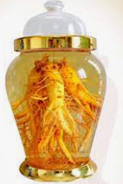 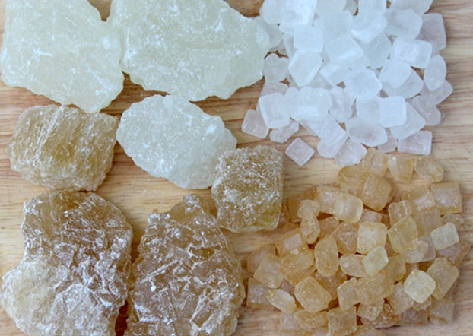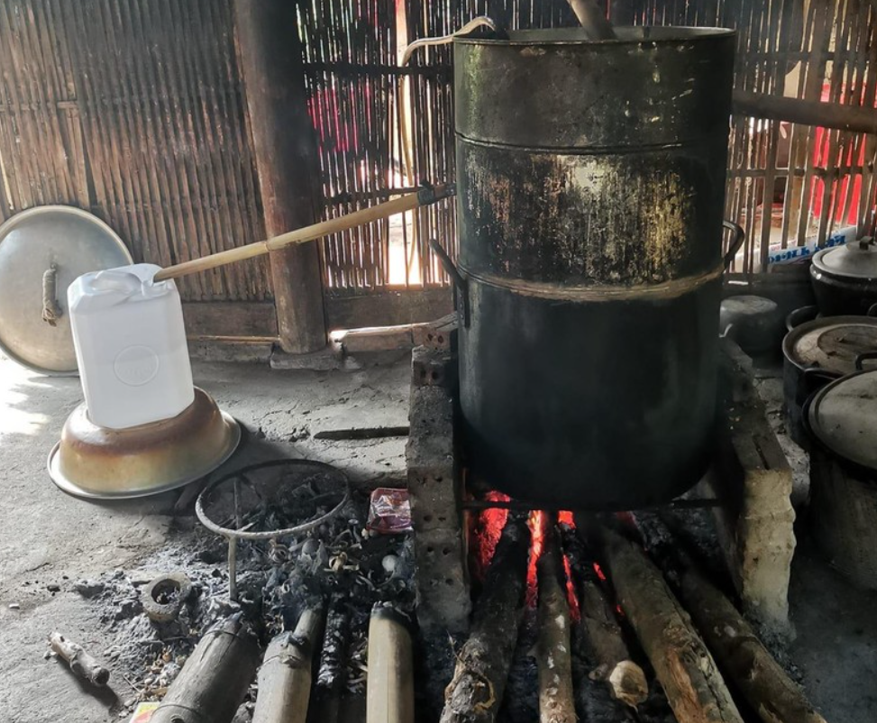



Câu 1: Hình 1: Đây là một loại rượu quý.

Câu 2: Hình 2: Tên một loại đường phổ biến trong đời sống.

Câu 3: Hình 3: Phương pháp sản xuất truyền thống một loại thức uống có men.

HS làm việc cá nhân, GV gợi ý, hỗ trợ HS.

c) Sản phẩm:

Đáp án 1: Rượu ngâm nhân sâm.

Đáp án 2: Đường phèn.

Đáp án 3: Nấu rượu.

GV: Vì sao rượu ngâm nhân sâm lại quý? Người ta dùng phương pháp gì để tạo ra đường phèn từ đường? Nấu rượu? Chúng ta nghiên cứu bài học:

**PHƯƠNG PHÁP TÁCH VÀ TINH CHẾ HỢP CHẤT HỮU CƠ.**

**2. Hoạt động 2: Hình thành kiến thức mới.**

**Hoạt động 2.1: Nguyên tắc và cách thức tiến hành các phương pháp tách biệt và tinh chế hợp chất hữu cơ.**

**Mục tiêu:** Trình bày được nguyên tắc và cách thức tiến hành các phương pháp tách biệt và

tinh chế hợp chất hữu cơ: chưng cất, chiết, kết tinh và sơ lược về sắc kí cột.

**Giao nhiệm vụ học tập:** GV chia lớp thành các cụm nhỏ. Mỗi cụm gồm 4 trạm. Mỗi trạm HS hoạt động cặp đôi, nghiên cứu SGK tìm hiểu thông tin hoàn thành các phiếu học tập.

**Thực hiện nhiệm vụ:** HS hoàn nhiệm vụ theo cặp đôi ( Ghi vào phiếu hoặc dùng bút chì ; bút dạ gạch chân trong SGK). Sau 5 phút chuyển phiếu học tập giữa các trạm của cụm mình. Sau 3 lần chuyển. Mỗi nhóm hoàn thành hết 4 nội dung phiếu học tập.

|  |  |  |  |  |  |  |  |  |  |  |  |
| --- | --- | --- | --- | --- | --- | --- | --- | --- | --- | --- | --- |
| |  | | --- | | **Phiếu học tập số 1:** Phương pháp chưng cất | | Nguyên tắc: | | Cách tiến hành: | | Chú ý: | | Vd: | | |  | | --- | | **Phiếu học tập số 2**: Phương pháp chiết | | Nguyên tắc: | | Cách tiến hành: | | Chú ý: | | Vd: | |
| |  | | --- | | **Phiếu học tập số 3:** Phương pháp kết tinh | | Nguyên tắc: | | Cách tiến hành: | | Chú ý: | | Vd: | | |  | | --- | | **Phiếu học tập số 4:** Phương pháp sắc kí cột | | Nguyên tắc: | | Cách tiến hành: | | Chú ý: | | Vd: | |

**Báo cáo, thảo luận:** Đại diện nhóm HS đưa ra nội dung kết quả thảo luận của nhóm.

Nhóm nào trả lời đúng được cộng điểm

**Kết luận, nhận định:** GV nhận xét, đưa ra kết luận: như sản phẩm dự kiến.

|  |
| --- |
| **Phiếu học tập số 1:** Phương pháp chưng cất |
| Nguyên tắc: Dựa trên sự khác nhau về nhiệt độ sôi của các chất lỏng trong hỗn hợp ở áp suất nhất định. |
| Cách tiến hành: Đun nóng hỗn hợp chất lỏng, chất có nhiệt độ sôi thấp hơn sẽ chuyển thành hơi sớm hơn và nhiều hơn. Sau đó làm lạnh, hơi ngưng tụ thành dạng lỏng chứa chủ yếu chất có nhiệt độ sôi thấp hơn. |
| Chú ý: Thường dùng để tách các chất lỏng có nhiệt độ sôi **khác nhau.**  - Khi chưng cất chất lỏng dễ cháy cần đun nóng bằng cách chưng cách thủy, cách dầu |
| Vd: Nấu rượu thủ công, chưng cất tinh dầu. |

Sản phẩm dự kiến:

|  |
| --- |
| **Phiếu học tập số 2:** Phương pháp chiết |
| **Nguyên tắc:** Dựa trên độ hòa tan khác nhau của các chất đó trong hai môi trường không hòa tan vào nhau |
| **Cách tiến hành:** Vd: chiết lỏng- lỏng ( 4 bước); chiết lỏng - rắn (3 bước) ( Nội dung trang 54 SGK. |
| **Chú ý:** Dùng để tách các chất có độ hòa tan khác nhau trong các môi trường không tan vào nhau. |
| **Vd:** Ngâm rượu thuốc; chiết xăng ra khỏi hỗn hợp xăng – nước… |
|  |
| **Phiếu học tập số 3:** Phương pháp kết tinh |
| **Nguyên tắc:** Dựa trên độ tan khác nhau và sự thay đổi độ tan theo nhiệt độ của chúng để tách và tinh chế. |
| **Cách tiến hành:** Hòa tan hỗn hợp chứa chất cần tinh chế vào dung môi thích hợp ở nhiệt độ cao, lọc nóng để thu được dung dịch bão hòa rồi để nguội hoặc làm lạnh từ từ. Chất rắn cần tinh chế sẽ tách ra. Lọc, rửa và làm khô sau đó kết tinh lại nhiều lần trong cùng dung môi hoắc các dung môi khác |
| **Chú ý:** Dùng để tách chất từ hỗn hợp chất rắn dựa trên độ tan khác nhau của các chất trong dung môi và sự thay đổi độ tan của chúng theo nhiệt độ.  - Kết tinh lại nhiều lần để thu được chất tinh khiết. |
| **Vd:** Làm đường cát, đường phèn từ mía; |

|  |
| --- |
| **Phiếu học tập số 4:** Phương pháp sắc kí cột |
| **Nguyên tắc:** Dựa trên sự khác biệt về tốc độ di chuyển của các chất trong pha động khi tiếp xúc trực tiếp với 1 pha tĩnh do sự khác nhau khả năng hấp thụ trên pha tĩnh. |
| **Cách tiến hành:** Thường dùng pha tĩnh là bột silicagel hoặc Al2O3..được nhồi trong 1 ống thủy tinh thẳng đúng ( cột); pha động là dung môi thích hợp được đổ vào phía trên pha tĩnh. Trong quá trình pha động dịch chuyển, chất có tốc độ dịch chuyển lớn hơn sẽ cùng dung môi ra khỏi cột trước. Làm bay hơi dung môi sẽ thu được chất cần tách. |
| **Chú ý:** Chỉ dùng để nghiên cứu, phân tách chất có màu |
| Vd: |

*GV giới thiệu thêm*: Chưng cất:

+ Phương pháp chưng cất phân đoạn. Vd chưng cất dầu mỏ.

+ Phương pháp chưng cất lôi cuốn hơi nước. vd: tách tinh dầu bưởi, sả…

+ Phương pháp chưng cất dưới áp suất thấp.

**Hoạt động 2.2:**

**Mục tiêu: Thực hiện được các thí nghiệm về chưng cất thường, chiết. ( Tổ chức ở phòng thực hành)**

GV Chia lớp làm 3 trạm. Mỗi trạm làm (xem) 1 thí nghiệm + trả lời câu hỏi.

**TN1:** Thí nghiệm chưng cất ethanol từ hỗn hợp ethanol và nước. theo hình 9.1.

**TN 2:** Thí nghiệm chiết tinh dầu quýt.

**TN3:** Quét mã QrCode để xem thí nghiệm kết tinh tinh thể đường.. (https://www.youtube.com/watch?v=p_aESvFzugc)

**Giao nhiệm vụ học tập:**

- Lượt 1: Trạm 1:TN1, Trạm 2:TN2, Trạm 3: TN3.

- Lượt 2,3: các dụng cụ để yên – người di chuyển theo chiều dấu mỗi tên. Mỗi trạm có 10 phút làm hoặc xem TN và hoàn thành nội dungcâu hỏi được giao

**TN1**:

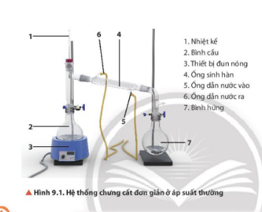 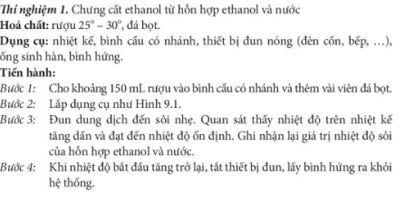

**TN2:**

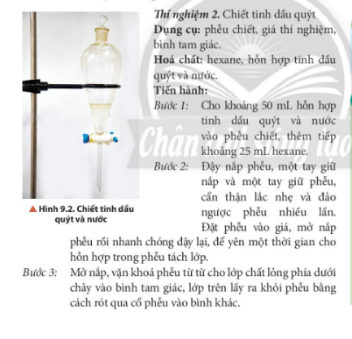 

Câu hỏi cho **TN1**

**Câu 1:** Khi chưng cất dung dịch ethanol và nước chất nào sẽ chuyển thành hơi sớm hơn? Khi gặp lạnh hơi ngưng tụ thành chất lỏng chứa đủ yếu tố chất nào? Biết nhiệt độ sôi của ethanol và nước lần lượt là 78,30C và 1000C.

**Câu 2:** Giải thích vì sao trên ống sinh hàn, đầu nước vào và đầu nước ra phải đặt đúng vị trí như hình 9.1 mà không được đặt ngược lại.

**Câu 3:** Hãy cho biết vai trò của đá bọt trong thí nghiệm 1

Câu hỏi cho **TN2:** Giải thích hiện tượng xảy ra trong thí nghiệm 2?

Câu hỏi cho **TN3:**

**1/** Trong quy trình sản xuất đường từ cây mía, phương pháp kết tinh được sử dụng trong công đoạn nào?

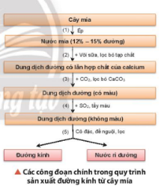

**Thực hiện nhiệm vụ:**

HS quan sát hoặc làm thí nghiệm, thảo luận, hoàn thành các nội dung câu hỏi.

**Báo cáo, thảo luận**: Đại diện nhóm HS đưa ra nội dung kết quả thảo luận của nhóm. Nhóm nào trả lời đúng được cộng điểm.

**Kết luận, nhận định:** GV nhận xét, đưa ra kết luận: như sản phẩm dự kiến.

Sản phẩm dự kiến: **TN 1:**

**Câu 1:** Ethanol sẽ chuyển thành hơi sớm hơn, khi gặp lạnh hơi ngưng tụ thành chất lỏng chứa chủ yếu là ethanol do nhiệt độ sôi của ethanol thấp hơn so với nước.

**Câu 2:** Nếu lắp ngược lại sẽ gây ra hiện tượng thiếu nước cho ống sinh hàn, khiến ống bị nóng có thể gây vết nứt và làm giảm hiệu quả của sự ngưng tụ.

**Câu 3:** Đá bọt điều hòa quá trình sôi giúp dung dịch sôi đều và tránh hiện tượng quá sôi, trào.

**TN2:** Tinh dầu quýt hòa tan trong dung môi hexan và không tan trong nước nên nổi trên bề mặt nước. Dựa vào tính tan, ta có thể tách được tinh dầu quýt ra khỏi nước

**TN3:** Trong quy trình sản xuất đường từ cây mía, phương pháp kết tinh được sử dụng trong công đoạn 5: từ dung dịch đường cô cạn thành đường kính

**3. Hoạt động 3: Luyện tập**

**Mục tiêu:** Củng cố lại phần kiến thức đã học về các phương pháp tách biệt và tinh chế hợp chất hữu cơ: chưng cất, chiết, kết tinh và sơ lược về sắc kí cột.

**Nội dung:**

a. Làm sáng tỏ vấn đề đã đặt ra ở phần khởi động: Các phương pháp người ta đã dùng trong 3 hình ảnh khởi động?

**Đáp án: Hình 1: Sử dụng phương pháp chiết.**

**Hình 2: Phương pháp kết tinh.**

**Hình 3: Phương pháp chưng cất.**

b. Trò chơi rung chuông vàng: Học sinh hoạt động cá nhân để trả lời các câu hỏi trắc nghiệm sau

**Câu 1:** 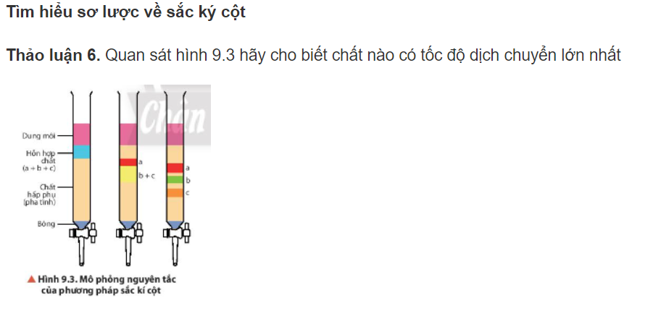

**Đáp án:** Chất (**c)** có tốc độ dịch chuyển lớn nhất vì chất c di chuyển xuống nhanh nhất.

**Câu 2:** Rượu thuốc là bài thuốc trong y học cổ truyền. Hãy cho biết cách ngâm rượu thuốc đã áp dụng phương pháp tách và tinh chế nào?

**Đáp án:** Cách ngâm rượu thuốc đã áp dụng phương pháp chiết.

**Câu 3**: Mật ong để lâu thường có những hạt chất rắn xuất hiện ở đáy chai đó là hiện tượng gì?

**Đáp án:** Mật ong để lâu thường có những hạt chất rắn xuất hiện ở đáy chai đó là hiện tượng kết tinh đường glucose và fructose do nước trong mật ong bay hơi.

**Câu 4:** Trình bày phương pháp tách riêng từng chất ra khỏi hỗn hợp gồm benzene và aniline. Cho biết nhiệt độ sôi của benzene là 80,10 C;  aniline là 184,10 C.

**Đáp án:** Do nhiệt độ sôi của 2 chất khác nhau nên có thể dung phương pháp chưng cất để tách riêng 2 chất. Đun hỗn hợp trong bình chưng cất thì hơi benzene sẽ bay hơi trước vì nhiệt độ sôi củabenzene nhỏ hơn aniline, hơi benzene  được dẫn qua ống sinh hàn để chuyển thành lỏng.

*Lưu ý:* do benzene và aniline là chất có tính độc nên chưng cất phải làm trong tủ hút.

**Câu 5:** Cây neem (cây thường xanh Ấn Độ) hay còn gọi là cây nim, sầu đâu (tên khoa học là Azadirachta) được người Ấn Độ dùng hơn 4000 năm để làm đẹp và chữa bệnh. Các chiết xuất từ lá neem có thể ức chế sự sao chép của virus Dengue, kháng virus nên có tác dụng điều trị bệnh sốt xuất huyết hiệu quả. Người ta hái một ít là neem tươi, rửa sạch, cho vào nồi đun kỹ, lọc lấy nước để sử dụng. Hãy cho biết cách làm trên thuộc phương pháp tách và tinh chế nào?

**Đáp án:** Cách làm trên thuộc phương pháp chiết.

**4. Hoạt động 4: Vận dụng**

**Mục tiêu:** Giúp học sinh vận dụng các kỹ năng, kiến thức để tự vận dụng kiến thức vào thực tế: Làm kết tinh tinh thể đường, nuôi cấy tinh thể.

**Nội dung:** Hãy thực hiện thí nghiệm kết tinh tinh thể đường. Quay video quá trình làm. Trình bày quy trình thực hiện và giới thiệu sản phẩm với các bạn trong lớp học.

**Sản phẩm:** Video sản phẩm của HS.

**Tổ chức thực hiện:** GV hướng dẫn HS về nhà làm và hướng dẫn HS tìm nguồn tài liệu tham khảo qua internet, thư viện….